太陽光発電施設の設置に係る事前相談票

Ｎｏ．

令和○年○月○日

|  |  |
| --- | --- |
| 事業者名 | （事業実施予定者）  住所  氏名  連絡先　　　　　　　　　　　　　　　　　　　　℡ |
| 事業の実施場所 | 住所  神戸市○○区～ |
| 工事着手予定 | 令和○年○月頃 |
| 発電出力 | キロワット |
| 事業区域面積 | ㎡ |
| 設置形態 | □平地（概ね3度まで）　□斜面地（概ね3度から30度）  □水面　　□その他（　　　　　　　） |
| 敷地所有 | □自己所有地　□借地　□その他（　　　　　　） |
| 従前の土地利用 | □森林　□田畑　□宅地　□その他（　　　　　　） |
| 架台基礎 | □コンクリート直接基礎（べた基礎・布基礎等）  □杭基礎 |
| 添付書類  ※添付書類は原則返却いたしません | 提出書類にチェックを入れてください  **□位置図、区域図、配置図、**  **土砂災害危険箇所図（事業区域を明示）**  ※必要に応じて、下記の書類を添付ください。  □現況写真  □平面図  □立面図  □断面図  □造成計画平面図  □造成計画縦横段図  □排水施設計画平面図  □崖の断面図  □擁壁の断面図  □工作物の構造図  □法面保護工の構造図  □その他（　　　　　　　　　　　） |

参考）架台基礎の事例

１． コンクリート直接基礎

　（べた基礎）　　　　　　　　　　　　　　　　　（布基礎）

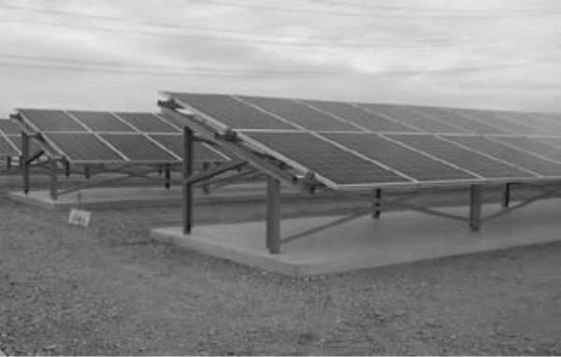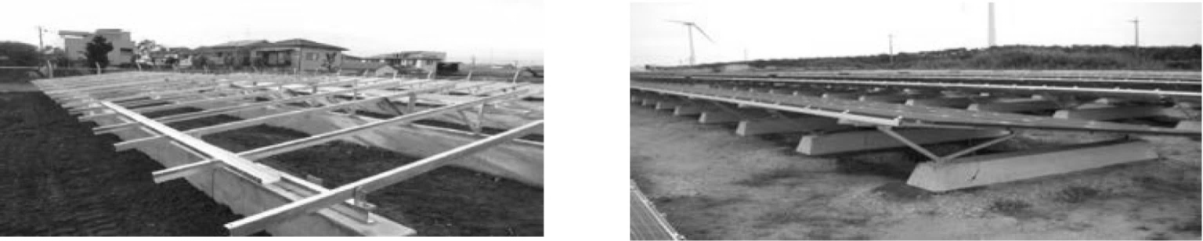



（べた基礎）太陽光パネルの下全面をコンクリートで成形した基礎。

（独立基礎）

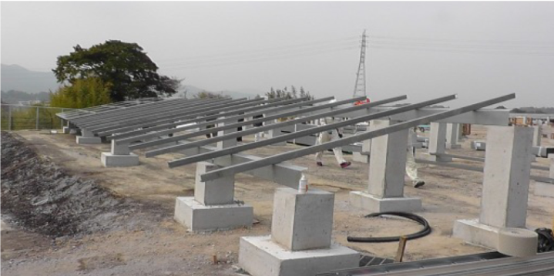

（布基礎）太陽光パネルを複数のコンクリート梁で支える基礎。

（独立基礎）太陽光パネルの柱毎にコンクリートブロック等で支える基礎。

２．杭基礎　　　　　　　　　　　　　　　　　　　　　（基礎の形式）

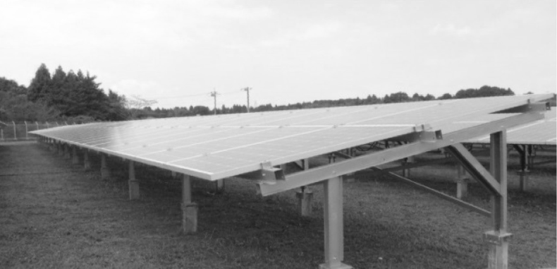基礎　　直接基礎　　①べた基礎

　　　　　　　　　　　　　　　　　　　　　　　　　　　　　　　　　　　　　　　②布基礎

　　　　　　　　　　　　　　　　　　　　　　　　　　　　　　　　　　　　　　　③独立基礎

　　　　　　　　　　　　　　　　　　　　　　　　　 杭基礎　　　④支持杭

　　　　　　　　　　　　　　　　　　　　　　　　　　　　　　　　　　　　　　　⑤摩擦杭

（杭基礎）地中に打ち込まれた杭に架台を連結した基礎。

写真出典：地上設置型太陽光発電システムの設計

ガイドライン（2017年版）